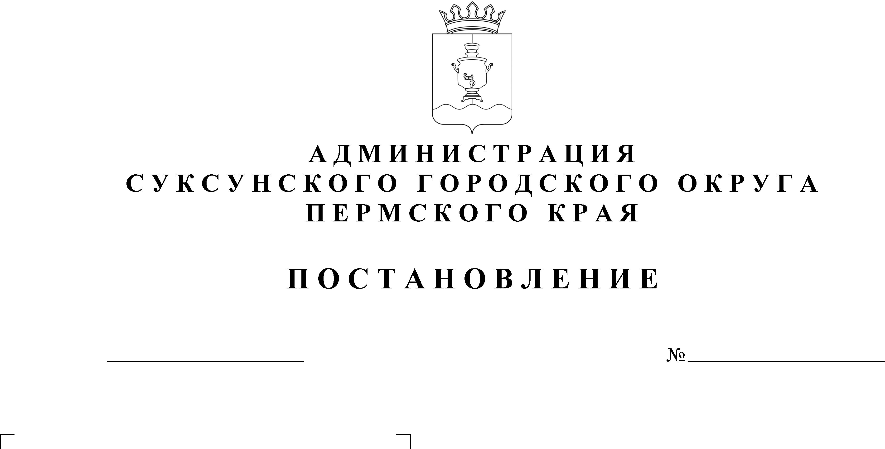

ПРОЕКТ

О предоставлении разрешения на отклонение от предельных параметров разрешенного строительства объектов капитального строительства, по адресу: Пермский край, р-н Суксунский,
с. Брехово, ул. Стрельникова, д 10

В соответствии со статьей 40 Градостроительного кодекса Российской Федерации, на основании заявления Луткова Сергея Геннадьевича, заключения о результатах общественных обсуждений от ______ №____
ПОСТАНОВЛЯЮ:
1. Предоставить разрешение на отклонение от предельных параметров разрешенного строительства объектов капитального строительства на земельном участке с кадастровым номером 59:35:0220101:85, по адресу: Пермский край, р-н Суксунский, с Брехово, ул. Стрельникова, д 10.
2. Настоящее постановление вступает в силу с момента его опубликования в районной газете «Новая жизнь».
3. Контроль за исполнением настоящего постановления оставляю за собой.

Глава городского округа –
глава Администрации Суксунского
городского округа П.Г. Третьяков

